2020年苏教版数学二年级下册重难点题型同步训练
第二章《时、分、秒》
章节常考题集锦
一、单选题
1.（2020二上·镇原期末）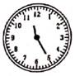过10分是（ ）。
A. 11：25 B. 11：35 C. 11：40
2.（2019二上·龙湾期末）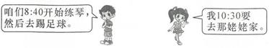
他们可能有什么时间踢足球?（ ）
A. 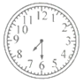 B. 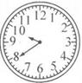 C. 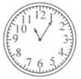
3.（2019三上·苍溪期中）钟面上的时针在数字“2”和“3”之间，分针指向“7”，秒针指向“1”，这时是（ ）
A. 2时7分1秒 B. 3时35分5秒 C. 2时35分5秒
4.（2019二上·黄岩期末）丽丽画画的时间可能是（ ）。
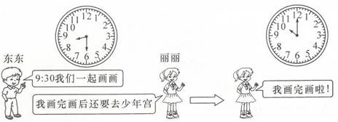
A. 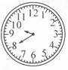 B. 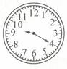 C. 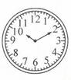
二、判断题
5.（2018三上·抚宁期中）小丽50米跑的成绩是10分．（ ）
6.分针从一个数字走到下一个数字是5分钟．
7.小明从家里走到学校大约需要15秒。
8.（2019三上·微山期中）2时=200分。（ ）
9.（2020二上·镇原期末）时针从3走到6，走了3时。（ ）
10.（2020三上·即墨期末）6时30分，时针和分针都指着6。（ ）
11.（2019三上·东莞期中）秒针从6走到12，经过的时间是6秒。
12.（2019三上·京山期中）分针从数字3走到数字6，经过的时间是15分。
13.判断正误．
小云从一楼到二楼用了9秒，照这样的速度，他从一楼走到六楼要用54秒．
三、填空题
14.（2019一上·富阳期末）看钟面，填一填。
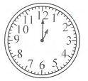
上边钟面上是________时；再过2时是________时。
15.有些钟面上有3根指针，它们分别是________、________、________，其中走得最快的是________。
16.小明吃饭用了20________

17.（2020一上·汕头期末）看钟表写时间。
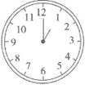 ________时
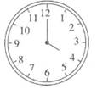________：________
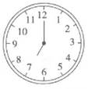过1时是________时
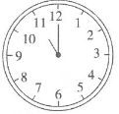前1时是________时
18.跳绳20下用了10________
19.（2018三上·湾里期中）小强7：10上学，他在路上用了20分钟，他到学校的时间是________；由于线路改造，翠岩路下午1：30～4：50停电，停电时间是________．
20.（2019二上·椒江期末）下图显示的时间是________，一刻就是15分，那么一刻后是________。
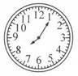
21.（2020二上·汕头期末）看钟表，按要求写出时间。
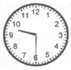 ________时________分
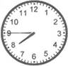________：________
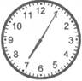过1小时是________
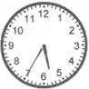过一刻是________
22.填一填，你发现了什么规律?画出最后一个钟面的分针。
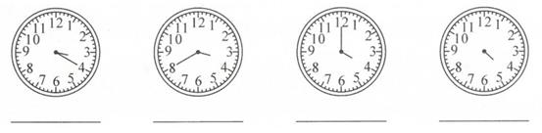
四、综合题
23.（2018三上·肇庆月考）在横线里填上合适的时间单位．
烧开一壶水大约10________． 教室前面走到教室后面大约10________．
从一楼走到三楼大约1________． 每天睡觉的时间大约9________．
做一道应用题大约4________．
24.给钟表画上指针。
（1）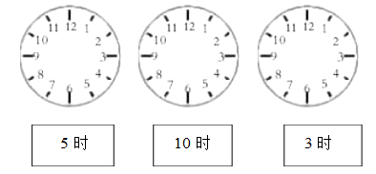
（2）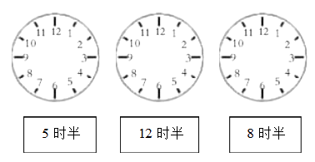
25.我来算一算。
（1）从9：00到12：00，经过了________时。
（2）从11：00到1：00，经过了________时。
（3）10：20过15分是________时________分。
（4）从1：25过3小时是________时________分。
26.（2020二上·景县期末）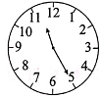
（1）写出钟面上的时间：________。
（2）过10分是________。
（3）分针再从7走到11，走了________分。
27.看一看，填一填。
李伯伯从天津坐火车去北京，火车19：45从天津开出，开车前5分停止检票。
（1）火车在晚上________时________分开车，在晚上________时________分停止检票。
（2）李伯伯从家到火车站检票口要15分，他最晚要在晚上________时________分从家里出发才不会误车。
五、解答题
28.我9：05在家开始写作业，然后出去打球，12：00回家吃饭，我可能什么时间在打球，圈一圈。
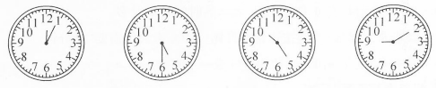

29.（2019一上·商丘月考）最后一个钟面的时针应该指向几？分针应该指向几？画一画。
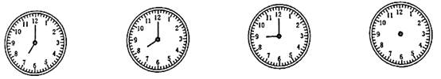
30.（2020二上·镇原期末）周日，小美上午9：00开始写作业，然后整理房间，11：30去奶奶家。小美可能在什么时间整理房间？圈一圈。
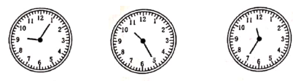
31.钟面上12个数的和是多少?你能在钟面上画两条线，把钟面分成三部分，使每一部分数字的个数相等，数字和也相等吗?
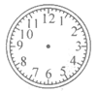
32.（2020二上·石碣镇期末）圈出小兔子拔萝卜的时间。
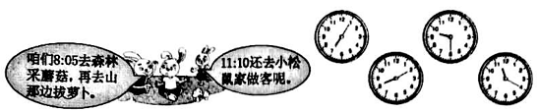

六、连线题
33.（2020一上·石碣期末）快乐星期天。（连线）
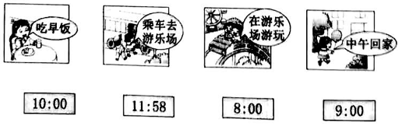
34.下面是小刚周日下午的活动安排表。
时间 | 1：00～2：00 | 2：10～3：30 | 3：40～4：40 | 4：50～6：00
活动 | 午睡 | 写作业 | 看电视 | 踢足球
把时间和相应的活动连起来。
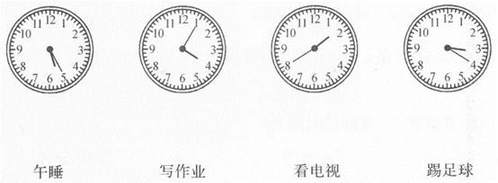
35.（2019一上·龙华期末）连一连。
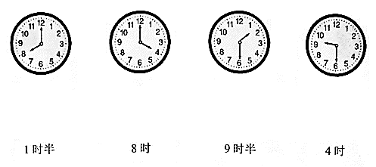

36.（2020一上·石碣期末）认识时间，连一连。
